“Diseño físico y optimización de consultas”

Juan Sebastián Díaz Serrano, Sergio Guzmán Mayorga

Iteración 4

Universidad de los Andes, Bogotá, Colombia

{js.diaz, s.guzmanm[}@uniandes.edu.co](mailto:%7d@uniandes.edu.co)

Fecha de presentación: Noviembre 21 de 2017

Tabla de contenido

1 Introducción 2

2 Análisis 2

3 Diseño de la aplicación 2

3.1 Impacto de nuevos requerimientos 2

3.2 Modelo relacional 2

3.3 Diseño físico: Justificación de índices 3

3.4 Diseño físico: Índices antes de la inserción de los nuevos identificados 5

3.5 Diseño físico: Escenarios de prueba 7

3.5.1 RFC9 Productos 8

3.5.2 RFC10 Productos 8

3.5.3 RFC9 Menús 8

3.5.4 RFC10 Menús 8

3.5.5 RFC11 8

3.5.6 RFC12 8

3.6 Diseño físico: Análisis de eficiencia 8

4 Construcción de la aplicación 12

4.1 RF9 12

4.2 RF10 12

4.3 RF11 13

4.4 RF12 13

4.5 RF13 13

4.6 RF14 13

4.7 RF15 13

4.8 RF16 13

4.9 RF17 13

4.10 RFC7 13

4.11 RFC8 14

4.12 RNF3 14

5 Análisis del proceso de optimización y el modelo de ejecución de consultas 14

6 Consideraciones adicionales 15

7 Análisis de resultados 15

7.1 Aprendizajes y logros 15

7.2 Conclusiones 16

8 Bibliografía 16

1. Universidad de los Andes. Caso de estudio - v4. [En línea] Universidad de los Andes. [Citado el: 19 de Noviembre de 2017.] https://sicuaplus.uniandes.edu.co/bbcswebdav/pid-1918613-dt-content-rid-20767359_1/courses/UN_201720_ISIS2304/isis2304-172-CasoEstudio-RotondAndes-v4.pdf 16

# Introducción

En el presente documento se presentan los puntos clave para el desarrollo de las actividades planteadas en [1]. Para cumplir con esto, cada sección del presente texto hará referencia a las tareas a cumplir en el documento referenciado, a algunos puntos que pensamos que vale la pena aclarar respecto al uso de requerimientos, o a conclusiones y observaciones que se hayan presentado a lo largo de la iteración.

# Análisis

Para el modelo conceptual no se vio ningún cambio con respecto al presentado en la iteración 3. A saberse, se tiene la siguiente imagen:

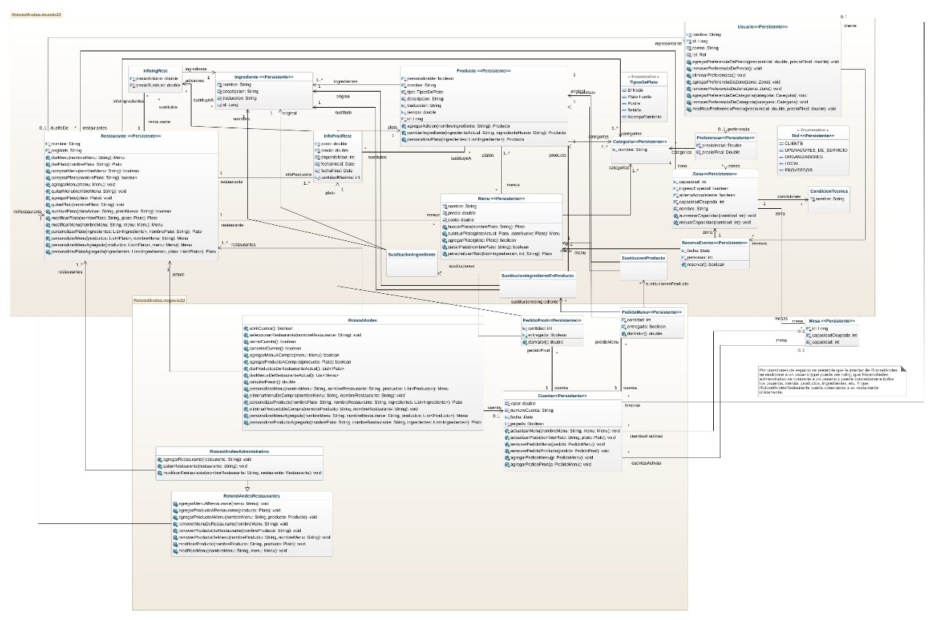

Figura 1. Modelo conceptual de la iteración 4

# Diseño de la aplicación

## Impacto de nuevos requerimientos

Como tal no se ven impactos de los nuevos requerimientos sobre la aplicación más allá de la creación de índices para responder a las consultas establecidas de forma eficiente. Sin embargo, este tema se trata más adelante en la subsección de diseño físico de la aplicación.

## Modelo relacional

Por lo dicho anteriormente, no se realizaron cambios sobre el modelo relacional establecido, es decir, se mantuvo el siguiente diagrama:

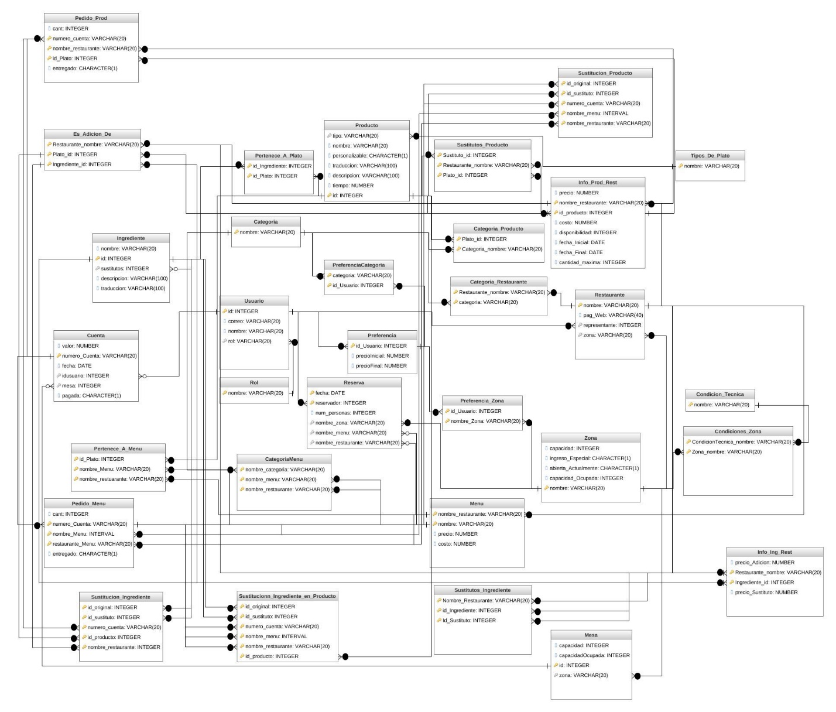

Figura 2. Modelo lógico de la iteración 4.

## Diseño físico: Justificación de índices

|  |  |  |  |  |
| --- | --- | --- | --- | --- |
| NOMBRE | TABLA | COLUMNA | TIPO | JUSTIFICACION |
| IDX_ZONA_RESTAURANTE | RESTAURANTE | NOMBRE_ZONA | BITMAP | Son pocas zonas, permitiendo una mayor facilidad de espacio y una búsqueda más eficiente a través de operaciones lógicas. |
|
|
|
| IDX_USUARIO_CUENTA | CUENTA | IDUSUARIO | B+ | Se permite una consulta más eficiente sobre los ids de usuario de las cuentas. Sirve perfecto para identificar valores diferentes de NULL. |
|
|
|
| IDX_TIPO_PRODUCTO | PRODUCTO | TIPO | BITMAP | Al solo haber 5 tipos fijos es facil realizar búsquedas y operaciones lógicas con el manejo de bits. |
|
|
|
| IDX_PRECIO_INFOPR | INFO_PROD_REST | PRECIO | B+ | Se permite una consulta más eficiente por rangos pequeño de precios. |
|
|
|
| IDX_PRECIOI_PREFERENCIA | PREFERENCIA | PRECIOINICIAL | B+ | Se permite una consulta más eficiente por rangos pequeño de precios. |
|
|
|
| IDX_PRECIOF_PREFERENCIA | PREFERENCIA | PRECIOFINAL | B+ | Se permite una consulta más eficiente por rangos pequeño de precios. |
|
|
|
| IDX_PERS_PRODUCTO | PRODUCTO | PERSONALIZABLE | BITMAP | Al haber solo dos valores, se permite una búsqueda más eficiente con búsuqedas y operaciones lógicas. |
|
|
|
| IDX_NOMBRE_USUARIO | USUARIO | NOMBRE | B+ | Al haber repetidos nos parece mejor tener un árbol B+ con overhead |
|
|
|
| IDX_NOMBRE_PRODUCTO | PRODUCTO | NOMBRE | B+ | Al haber repetidos nos parece mejor tener un árbol B+ con overhead |
|
|
|
| IDX_MESA_CUENTA | CUENTA | MESA | B+ | Se permite una consulta más eficiente sobre los ids de mesas de las cuentas. Sirve perfecto para identificar valores diferentes de NULL. |
|
|
|
| IDX_FECHA_CUENTA | CUENTA | FECHA | B+ | Se permite una consulta más eficiente por rangos pequeño de fechas para saber cuando se pagaron |
|
|
|
| IDX_FECHAIN_INFOPR | INFO_PROD_REST | FECHA_INICIO | B+ | Se permite una consulta más eficiente por rangos pequeño de precios. |
|
|
|
| IDX_FECHAFIN_INFOPR | INFO_PROD_REST | FECHA_FIN | B+ | Se permite una consulta más eficiente por rangos pequeño de precios. |
|
|
|

Figura 3. Tabla de índices con su justificación de selección

## Diseño físico: Índices antes de la inserción de los nuevos identificados

A continuación, se adjunta una tabla donde están los índices que se encontraban en la base de datos antes de iniciar con el proceso de creación. La versión completa de la tabla se encuentra en la carpeta docs bajo el nombre de Pks Oracle.

|  |  |  |  |  |
| --- | --- | --- | --- | --- |
| INDEX_NAME | TABLE_NAME | COLUMN_NAME | COLUMN_POSITION | DESCEND |
| PK_CATEGORIA | CATEGORIA | NOMBRE | 1 | ASC |
| PK_CATEGORIAMENU | CATEGORIA_MENU | NOMBRE_CATEGORIA | 1 | ASC |
| PK_CATEGORIAMENU | CATEGORIA_MENU | NOMBRE_MENU | 2 | ASC |
| PK_CATEGORIAMENU | CATEGORIA_MENU | NOMBRE_RESTAURANTE | 3 | ASC |
| PK_CATEGORIA_PRODUCTO | CATEGORIA_PRODUCTO | NOMBRE_CATEGORIA | 1 | ASC |
| PK_CATEGORIA_PRODUCTO | CATEGORIA_PRODUCTO | ID_PRODUCTO | 2 | ASC |
| PK_CATEGORIA_RESTAURANTE | CATEGORIA_RESTAURANTE | NOMBRE_CATEGORIA | 1 | ASC |
| PK_CATEGORIA_RESTAURANTE | CATEGORIA_RESTAURANTE | NOMBRE_RESTAURANTE | 2 | ASC |
| PK_CONDICIONTECNICA | CONDICIONTECNICA | NOMBRE | 1 | ASC |
| PK_CONDICIONZONA | CONDICIONZONA | CONDICIONTECNICANOMBRE | 1 | ASC |
| PK_CONDICIONZONA | CONDICIONZONA | ZONANOMBRE | 2 | ASC |
| PK_CUENTA | CUENTA | NUMEROCUENTA | 1 | ASC |
| PK_INFOINGREST | INFO_ING_REST | ID_INGREDIENTE | 1 | ASC |
| PK_INFOINGREST | INFO_ING_REST | NOMBRE_RESTAURANTE | 2 | ASC |
| PK_INFO_PROD_REST | INFO_PROD_REST | ID_PRODUCTO | 1 | ASC |
| PK_INFO_PROD_REST | INFO_PROD_REST | NOMBRE_RESTAURANTE | 2 | ASC |
| PK_ING | INGREDIENTE | ID | 1 | ASC |
| PK_MENU | MENU | NOMBRE | 1 | ASC |
| PK_MENU | MENU | NOMBRE_RESTAURANTE | 2 | ASC |
| PK_MESA | MESA | ID | 1 | ASC |
| PK_PEDIDO_MENU | PEDIDO_MENU | NUMERO_CUENTA | 1 | ASC |
| PK_PEDIDO_MENU | PEDIDO_MENU | NOMBRE_MENU | 2 | ASC |
| PK_PEDIDO_MENU | PEDIDO_MENU | NOMBRE_RESTAURANTE | 3 | ASC |
| PK_PEDIDO_PROD | PEDIDO_PROD | NUMERO_CUENTA | 1 | ASC |
| PK_PEDIDO_PROD | PEDIDO_PROD | ID_PRODUCTO | 2 | ASC |
| PK_PEDIDO_PROD | PEDIDO_PROD | NOMBRE_RESTAURANTE | 3 | ASC |
| PK_PERTENECE_A_MENU | PERTENECE_A_MENU | NOMBRE_MENU | 1 | ASC |
| PK_PERTENECE_A_MENU | PERTENECE_A_MENU | ID_PLATO | 2 | ASC |
| PK_PERTENECE_A_MENU | PERTENECE_A_MENU | NOMBRE_RESTAURANTE | 3 | ASC |
| PK_PERTENECE_A_PLATO | PERTENECE_A_PLATO | ID_PLATO | 1 | ASC |
| PK_PERTENECE_A_PLATO | PERTENECE_A_PLATO | ID_INGREDIENTE | 2 | ASC |
| PK_PREFERENCIA | PREFERENCIA | IDUSUARIO | 1 | ASC |
| PK_PREFERENCIACATEGORIA | PREFERENCIACATEGORIA | IDUSUARIO | 1 | ASC |
| PK_PREFERENCIACATEGORIA | PREFERENCIACATEGORIA | NOMBRECATEGORIA | 2 | ASC |
| PK_PREFERENCIAZONA | PREFERENCIAZONA | IDUSUARIO | 1 | ASC |
| PK_PREFERENCIAZONA | PREFERENCIAZONA | NOMBREZONA | 2 | ASC |
| PK_PRODUCTO | PRODUCTO | ID | 1 | ASC |
| PK_RESERVA | RESERVA | FECHA | 1 | ASC |
| PK_RESERVA | RESERVA | ID_RESERVADOR | 2 | ASC |
| PK_RESTAURANTE | RESTAURANTE | NOMBRE | 1 | ASC |
| PK_ROL | ROL | NOMBRE | 1 | ASC |
| PK_SUSN_ING_EN_PRODUCTO | SUSN_INGREDIENTE_EN_PRODUCTO | ID_ORIGINAL | 1 | ASC |
| PK_SUSN_ING_EN_PRODUCTO | SUSN_INGREDIENTE_EN_PRODUCTO | ID_SUSTITUTO | 2 | ASC |
| PK_SUSN_ING_EN_PRODUCTO | SUSN_INGREDIENTE_EN_PRODUCTO | ID_PRODUCTO | 3 | ASC |
| PK_SUSN_ING_EN_PRODUCTO | SUSN_INGREDIENTE_EN_PRODUCTO | NUMERO_CUENTA | 4 | ASC |
| PK_SUSN_ING_EN_PRODUCTO | SUSN_INGREDIENTE_EN_PRODUCTO | NOMBRE_MENU | 5 | ASC |
| PK_SUSN_ING_EN_PRODUCTO | SUSN_INGREDIENTE_EN_PRODUCTO | NOMBRE_RESTAURANTE | 6 | ASC |
| PK_SUSTITUCION_INGREDIENTE | SUSTITUCION_INGREDIENTE | ID_ORIGINAL | 1 | ASC |
| PK_SUSTITUCION_INGREDIENTE | SUSTITUCION_INGREDIENTE | ID_SUSTITUTO | 2 | ASC |
| PK_SUSTITUCION_INGREDIENTE | SUSTITUCION_INGREDIENTE | NUMERO_CUENTA | 3 | ASC |
| PK_SUSTITUCION_INGREDIENTE | SUSTITUCION_INGREDIENTE | ID_PRODUCTO | 4 | ASC |
| PK_SUSTITUCION_INGREDIENTE | SUSTITUCION_INGREDIENTE | NOMBRE_RESTAURANTE | 5 | ASC |
| PK_SUSTITUCION_PRODUCTO | SUSTITUCION_PRODUCTO | ID_ORIGINAL | 1 | ASC |
| PK_SUSTITUCION_PRODUCTO | SUSTITUCION_PRODUCTO | ID_SUSTITUTO | 2 | ASC |
| PK_SUSTITUCION_PRODUCTO | SUSTITUCION_PRODUCTO | NUMERO_CUENTA | 3 | ASC |
| PK_SUSTITUCION_PRODUCTO | SUSTITUCION_PRODUCTO | NOMBRE_MENU | 4 | ASC |
| PK_SUSTITUCION_PRODUCTO | SUSTITUCION_PRODUCTO | NOMBRE_RESTAURANTE | 5 | ASC |
| PK_SUSTITUTOS_INGREDIENTE | SUSTITUTOS_INGREDIENTE | ID_INGREDIENTE | 1 | ASC |
| PK_SUSTITUTOS_INGREDIENTE | SUSTITUTOS_INGREDIENTE | ID_SUSTITUTO | 2 | ASC |
| PK_SUSTITUTOS_INGREDIENTE | SUSTITUTOS_INGREDIENTE | NOMBRE_RESTAURANTE | 3 | ASC |
| PK_SUSTITUTOS_PRODUCTO | SUSTITUTOS_PRODUCTO | ID_PRODUCTO | 1 | ASC |
| PK_SUSTITUTOS_PRODUCTO | SUSTITUTOS_PRODUCTO | ID_SUSTITUTO | 2 | ASC |
| PK_SUSTITUTOS_PRODUCTO | SUSTITUTOS_PRODUCTO | NOMBRE_RESTAURANTE | 3 | ASC |
| PK_TIPOSP | TIPOSDEPLATO | NOMBRE | 1 | ASC |
| PK_USUARIO | USUARIO | ID | 1 | ASC |
| PK_ZONA | ZONA | NOMBRE | 1 | ASC |

Figura 4. Tabla del estado de los índices de la base de datos antes de la creación de los nuevos identificados

Por lo que se puede evidenciar, *Oracle* creó estos índices primarios (o *clustered*) debido a que son llaves primarias de las tablas a las que pertenecen, permitiendo tener una búsqueda más eficiente en los requerimientos funcionales de la aplicación sobre un conjunto ordenado de datos que se identifican con un valor único en toda la tabla. Partiendo de acá, y después de analizar los requerimientos funcionales de consulta que se han creado a lo largo de estas 4 iteraciones, se afirma que los índices más útiles de los ya creados son:

* PK_USUARIO: Permite la búsqueda rápida de un Usuario.
* PK_ZONA: Permite la búsqueda rápida de una Zona.
* PK_RESTAURANTE: Permite la búsqueda rápida del nombre de un Restaurante.
* PK_PERTENECE_A_MENU: Permite saber si un Producto pertenece a un Menú de forma rápida.
* PK_PEDIDO_PROD: Interesa saber el número de la cuenta que ya se encuentra en el orden necesario. A su vez se reuiere que sus otras dos llaves estén en el orden de las llaves primarias de la tabla INFO_PROD_REST, lo cual ya está.
* PK_PEDIDO_MENU: Interesa saber el número de la cuenta que ya se encuentra en el orden necesario. A su vez se reuiere que sus otras dos llaves estén en el orden de las llaves primarias de la tabla MENU, lo cual ya está.
* PK_PRODUCTO: Interesa saber el id del producto para unirlo rápidamente con cualquier tabla que lo tenga involucrado.
* PK_PREFERENCIA: Interesa saber la identificación del Usuario en la preferencia para poder acceder a esta rápidamente.
* PK_PREFERENCIAZONA: Interesa saber la identificación del Usuario en la preferencia para poder acceder a esta rápidamente.
* PK_PREFERENCIACATEGORIA: Interesa saber la identificación del Usuario en la preferencia para poder acceder a esta rápidamente.
* PK_MESA: Interesa saber la identificación de las mesas para vincularlas rápidamente a las consultas involucradas.
* PK_MENU: Interesa que esté presentando primero el nombre del menú y luego el del restaurante (para que se conecte directamente con el índice planteado en PK_PEDIDO_MENU).
* PK_INFO_PROD_REST: Interesa que esté presentando primero el nombre del menú y luego el del restaurante (para que se conecte directamente con el índice planteado en PK_PEDIDO_PROD).

## Diseño físico: Escenarios de prueba

Para los escenarios de prueba se tuvo en cuenta la siguiente distribución de datos:

* Para los requerimientos RFC9 y RFC10 se tienen 3 restaurantes escogidos: (Wikibox, Skilith, Meeveo), los cuales cada uno tiene asociado un grupo selecto de clientes que solo han comparado ahí: Aquellos identificados con un id del 221 al 230,del 231 al 240, y del 241 al 250 respectivamente. Así de esta manera se tiene certeza que al realizar consultas sobre éstos restaurantes está la certeza de que esos clientes deben aparecer ahí (Y a su vez se sabe cuáles no deben aparecer al pedirle la información de clientes que no han consumido en dicho restaurante).
* Para el requerimiento RFC11 se hizo algo muy fácil: Una distribución del 80% de pedidos al restaurante Nlounge y de 0% al restaurante Reallinks. El último producto de la lista en términos de id no tiene pedidos asociados. A su vez, el producto con id 1 tiene una distribución del 80% sobre los pedidos de productos realizados, por lo que se hizo que se encontrara en todos los restaurantes del sistema.
* Para el requerimiento RFC12 se pueden tomar como los clientes que no han pedido menús aquellos que tienen un id desde 221 hasta 250. A su vez, los usuarios que siempre compran con un valor mayor al salario mínimo son los clientes con id desde 251 al 260, y los clientes que siempre consiguen productos una vez a la semana al menos son los que van desde el id 261 al 265.
* A su vez, la inserción de datos generó la siguiente distribución en el manejo de cuentas: (Insertar tabla de distribución de cuentas por mes).

Teniendo esto claro se procede a ver cada requerimiento con las respectivas características que se piden en el análisis, a saber, sentencia SQL, distribución de datos (que ya se realizó con detalle en la enumeración anterior), configuración de los datos de prueba, valores de los parámetros en la prueba, planes de consulta obtenidos y tiempo de ejecución (para este caso se midió el tiempo que tardaba en llegar la respuesta al IDE *Eclipse*, es decir, en cuanto tiempo llegaba el *ResultSet* al sistema).

### **RFC9 Productos**

#### Escenario 1

* SQL:

SELECT VALOR,ENTREGADO,TIEMPO,FECHA_INICIO,PERSONALIZABLE,PAGADA,CANTIDAD_MAXIMA,FECHA_FIN,NOMBRE_RESTAURANTE,TRADUCCION,DISPONIBILIDAD,PRECIO,TIPO,COSTO,MESA,FECHA,DESCRIPCION,IDUSUARIO,NUMEROCUENTA,ID_PRODUCTO,CANTIDAD,U.NOMBRE,P.NOMBRE AS NOMBRE_PRODUCTO  FROM (PEDIDO_PROD NATURAL INNER JOIN INFO_PROD_REST)NATURAL INNER JOIN CATEGORIA_PRODUCTO, PRODUCTO P,USUARIO U,  CUENTA WHERE ID_PRODUCTO=P.ID AND U.ID=IDUSUARIO AND NUMEROCUENTA=NUMERO_CUENTA  AND NOMBRE_RESTAURANTE  LIKE 'Wikibox' AND FECHA<=TO_DATE('2016-10-30 07:00:00', 'yyyy-MM-dd hh24:mi:ss') AND FECHA>=TO_DATE('2016-10-23 07:00:00', 'yyyy-MM-dd hh24:mi:ss')   ORDER BY PRECIO DESC

* Distribución:
* Parámetros: Restaurante: ‘Wikibox’. Fecha de inicio: 2016-10-30 07:00:00. Fecha de fin: 2016-10-23 07:00:00
* Plan:

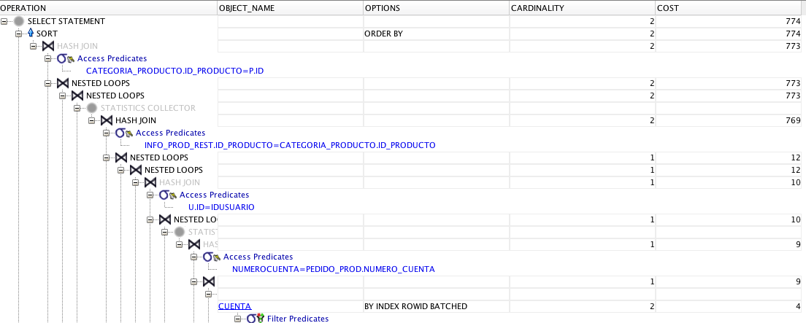

Figura . Plan de ejecución RFC9 para Productos. Escenario 1. Parte 1

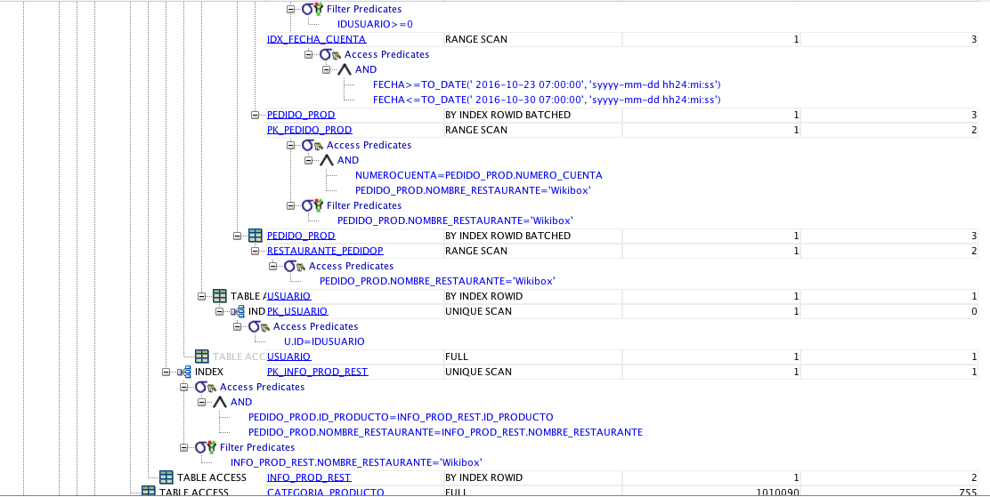

Figura . Plan de ejecución RFC9 para Productos. Escenario 1. Parte 2



Figura . Plan de ejecución RFC9 para Productos. Escenario 1. Parte 3

* Tiempo: 17 milisegundos

#### Escenario 2

* SQL:

SELECT VALOR,ENTREGADO,TIEMPO,FECHA_INICIO,PERSONALIZABLE,PAGADA,CANTIDAD_MAXIMA,FECHA_FIN,NOMBRE_RESTAURANTE,TRADUCCION,DISPONIBILIDAD,PRECIO,TIPO,COSTO,MESA,FECHA,DESCRIPCION,IDUSUARIO,NUMEROCUENTA,ID_PRODUCTO,CANTIDAD,U.NOMBRE,P.NOMBRE AS NOMBRE_PRODUCTO  FROM (PEDIDO_PROD NATURAL INNER JOIN INFO_PROD_REST)NATURAL INNER JOIN CATEGORIA_PRODUCTO, PRODUCTO P,USUARIO U,  CUENTA WHERE ID_PRODUCTO=P.ID AND U.ID=IDUSUARIO AND NUMEROCUENTA=NUMERO_CUENTA  AND NOMBRE_RESTAURANTE  LIKE 'Nlounge' AND FECHA<=TO_DATE('2017-08-13 07:00:00', 'yyyy-MM-dd hh24:mi:ss') AND FECHA>=TO_DATE('2017-08-12 07:00:00', 'yyyy-MM-dd hh24:mi:ss')   ORDER BY PRECIO DESC

* Distribución:
* Parámetros:
* Plan:

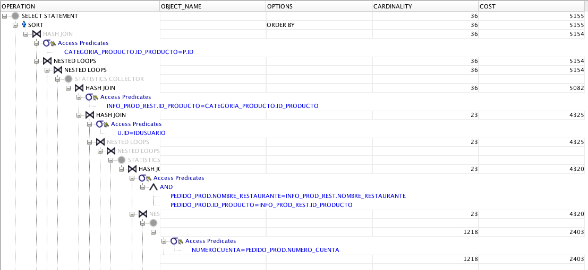

Figura . Plan de ejecucuión RFC9 para Productos. Escenario 2. Parte 1

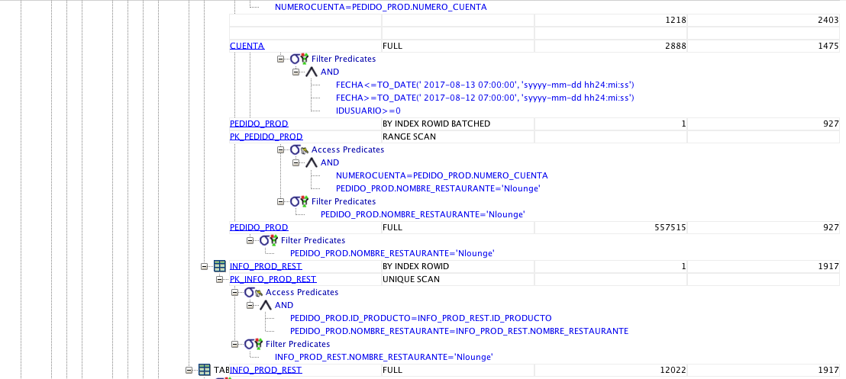

Figura . Plan de ejecución RFC9 para Productos. Escenario 2. Parte 2

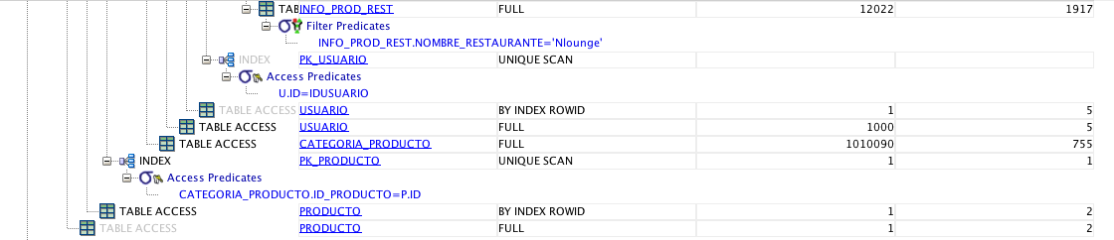

Figura . Plan de ejecución RFC9 para Productos. Escenario 2. Parte 3

* Tiempo: 595 milisegundos

#### Escenario 3

* SQL:

SELECT VALOR,ENTREGADO,TIEMPO,FECHA_INICIO,PERSONALIZABLE,PAGADA,CANTIDAD_MAXIMA,FECHA_FIN,NOMBRE_RESTAURANTE,TRADUCCION,DISPONIBILIDAD,PRECIO,TIPO,COSTO,MESA,FECHA,DESCRIPCION,IDUSUARIO,NUMEROCUENTA,ID_PRODUCTO,CANTIDAD,U.NOMBRE,P.NOMBRE AS NOMBRE_PRODUCTO  FROM (PEDIDO_PROD NATURAL INNER JOIN INFO_PROD_REST)NATURAL INNER JOIN CATEGORIA_PRODUCTO, PRODUCTO P,USUARIO U,  CUENTA WHERE ID_PRODUCTO=P.ID AND U.ID=IDUSUARIO AND NUMEROCUENTA=NUMERO_CUENTA  AND NOMBRE_RESTAURANTE  LIKE 'Wikibox' AND FECHA<=TO_DATE('2017-08-30 07:00:00', 'yyyy-MM-dd hh24:mi:ss') AND FECHA>=TO_DATE('2016-08-07 07:00:00', 'yyyy-MM-dd hh24:mi:ss')   ORDER BY PRECIO DESC, COSTO DESC

* Distribución:
* Parámetros:
* Plan:

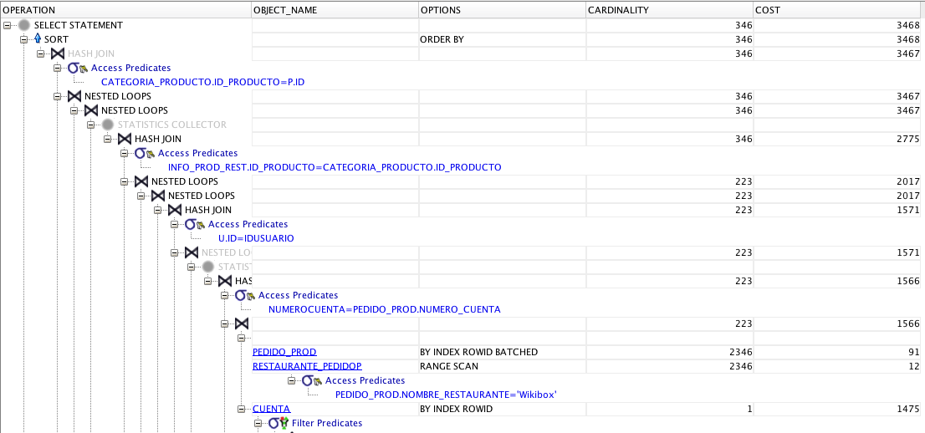

Figura . Plan de ejecución RFC9 para Productos. Escenario 3. Parte 1

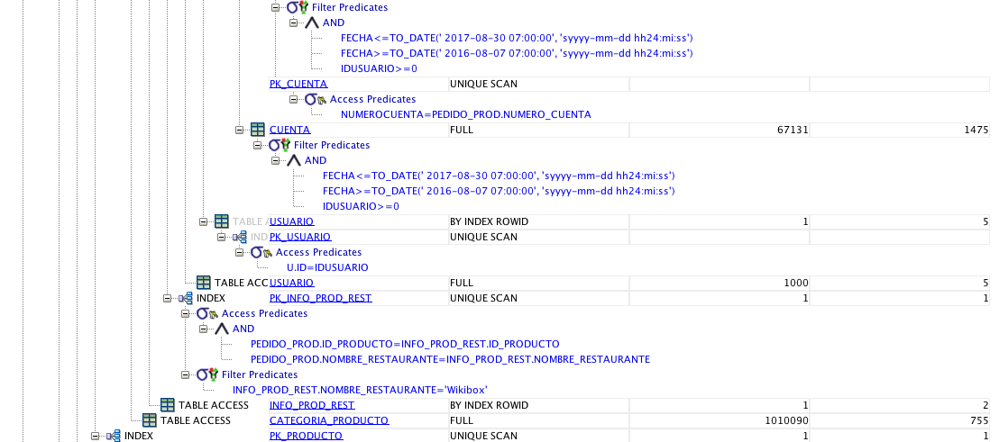

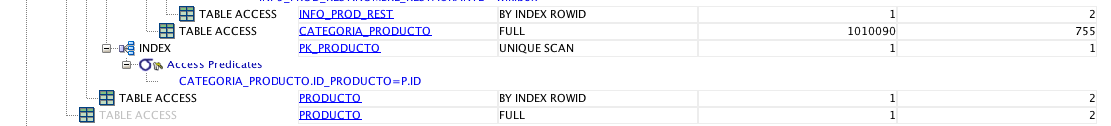

Figura . Plan de ejecución RFC9 para Productos. Escenario 3. Parte 2

* Tiempo: 149 milisegundos

#### Escenario 4

* SQL:

SELECT VALOR,ENTREGADO,TIEMPO,FECHA_INICIO,PERSONALIZABLE,PAGADA,CANTIDAD_MAXIMA,FECHA_FIN,NOMBRE_RESTAURANTE,TRADUCCION,DISPONIBILIDAD,PRECIO,TIPO,COSTO,MESA,FECHA,DESCRIPCION,IDUSUARIO,NUMEROCUENTA,ID_PRODUCTO,CANTIDAD,U.NOMBRE,P.NOMBRE AS NOMBRE_PRODUCTO

FROM (PEDIDO_PROD NATURAL INNER JOIN INFO_PROD_REST)NATURAL INNER JOIN CATEGORIA_PRODUCTO, PRODUCTO P,USUARIO U,  CUENTA WHERE ID_PRODUCTO=P.ID AND U.ID=IDUSUARIO AND NUMEROCUENTA=NUMERO_CUENTA  AND NOMBRE_RESTAURANTE LIKE 'Wikibox' AND FECHA<=TO_DATE('2017-03-02 07:00:00', 'yyyy-MM-dd hh24:mi:ss') AND FECHA>=TO_DATE('2016-08-30 07:00:00', 'yyyy-MM-dd hh24:mi:ss') AND  FECHA_FIN<TO_DATE('2017-11-25', 'yyyy-MM-dd hh24:mi:ss')   ORDER BY ID_PRODUCTO DESC, MESA ASC, TIEMPO ASC

* Distribución:
* Parámetros:
* Plan:

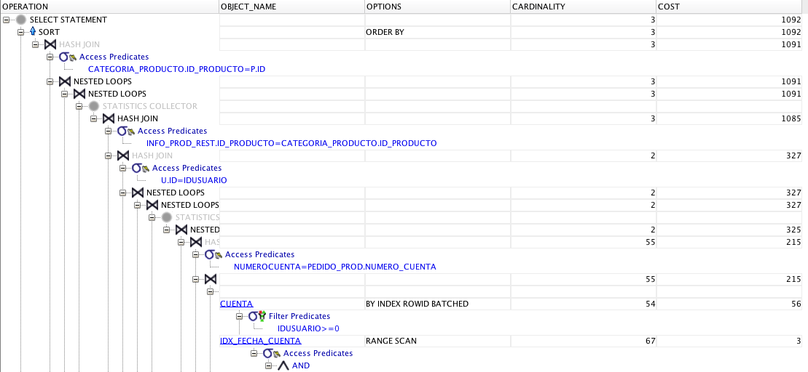

Figura . Plan de ejecución RFC9 para Productos. Escenario 4. Parte 1

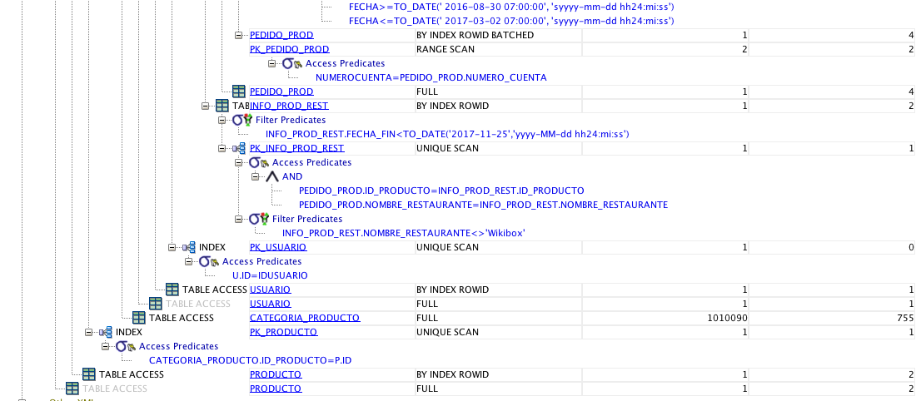

Figura . Plan de ejecución RFC9 para Productos. Escenario 4. Parte 2

* Tiempo: 116 milisegundos

### **RFC10 Productos**

#### Escenario 1

* SQL:

SELECT TIPO,COUNT(*)  FROM (PEDIDO_PROD NATURAL INNER JOIN INFO_PROD_REST)NATURAL INNER JOIN CATEGORIA_PRODUCTO, PRODUCTO P,USUARIO U,  CUENTA WHERE ID_PRODUCTO=P.ID AND U.ID=IDUSUARIO AND NUMEROCUENTA=NUMERO_CUENTA  AND NOMBRE_RESTAURANTE NOT LIKE 'Nlounge' AND FECHA<=TO_DATE('2017-07-30 07:00:00', 'yyyy-MM-dd hh24:mi:ss') AND FECHA>=TO_DATE('2017-06-08 07:00:00', 'yyyy-MM-dd hh24:mi:ss') GROUP BY TIPO HAVING COUNT(*)>10 ORDER BY TIPO DESC

* Distribución:
* Parámetros:
* Plan:

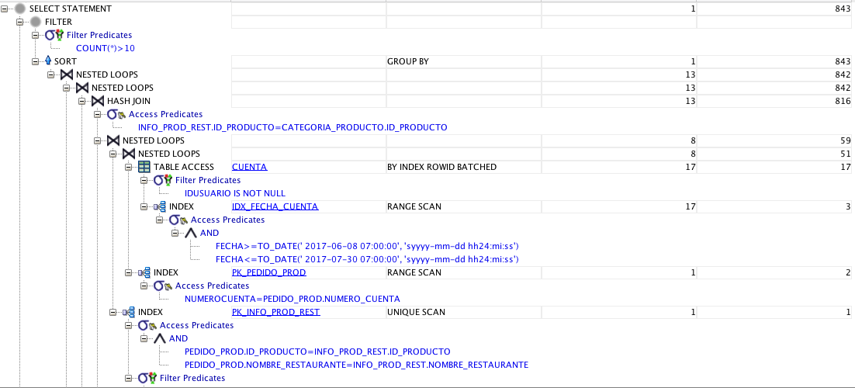

Figura . Plan de ejecución RFC10 para Productos. Escenario 1. Parte 1

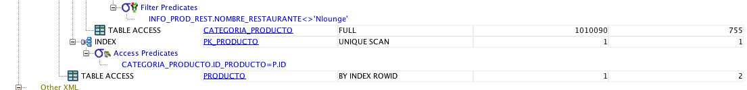

Figura . Plan de ejecución RFC10 para Productos. Escenario 1. Parte 2

* Tiempo: 98 milisegundos

#### Escenario 2

* SQL:

SELECT NOMBRE_CATEGORIA, IDUSUARIO,COUNT(*)  FROM (PEDIDO_PROD NATURAL INNER JOIN INFO_PROD_REST)NATURAL INNER JOIN CATEGORIA_PRODUCTO, PRODUCTO P,USUARIO U,  CUENTA WHERE ID_PRODUCTO=P.ID AND U.ID=IDUSUARIO AND NUMEROCUENTA=NUMERO_CUENTA  AND NOMBRE_RESTAURANTE NOT LIKE 'Nlounge' AND FECHA<=TO_DATE('2017-07-30 07:00:00', 'yyyy-MM-dd hh24:mi:ss') AND FECHA>=TO_DATE('2016-08-07 07:00:00', 'yyyy-MM-dd hh24:mi:ss') GROUP BY NOMBRE_CATEGORIA, IDUSUARIO  ORDER BY COUNT(*) DESC, IDUSUARIO ASC

* Distribución:
* Parámetros:
* Plan:

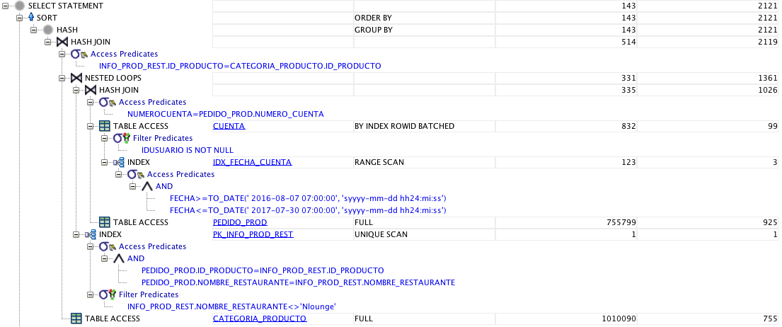

Figura . Plan de ejecución RFC10 para Productos. Escenario 2.

* Tiempo: 103 milisegundos

#### Escenario 3

* SQL:

SELECT IDUSUARIO,AVG(VALOR)  FROM (PEDIDO_PROD NATURAL INNER JOIN INFO_PROD_REST)NATURAL INNER JOIN CATEGORIA_PRODUCTO, PRODUCTO P,USUARIO U,  CUENTA WHERE ID_PRODUCTO=P.ID AND U.ID=IDUSUARIO AND NUMEROCUENTA=NUMERO_CUENTA  AND NOMBRE_RESTAURANTE NOT LIKE 'Wikibox' AND FECHA<=TO_DATE('2017-08-07 07:00:00', 'yyyy-MM-dd hh24:mi:ss') AND FECHA>=TO_DATE('2017-07-09 07:00:00', 'yyyy-MM-dd hh24:mi:ss') GROUP BY IDUSUARIO HAVING AVG(VALOR)<=1000

* Distribución:
* Parámetros:
* Plan:

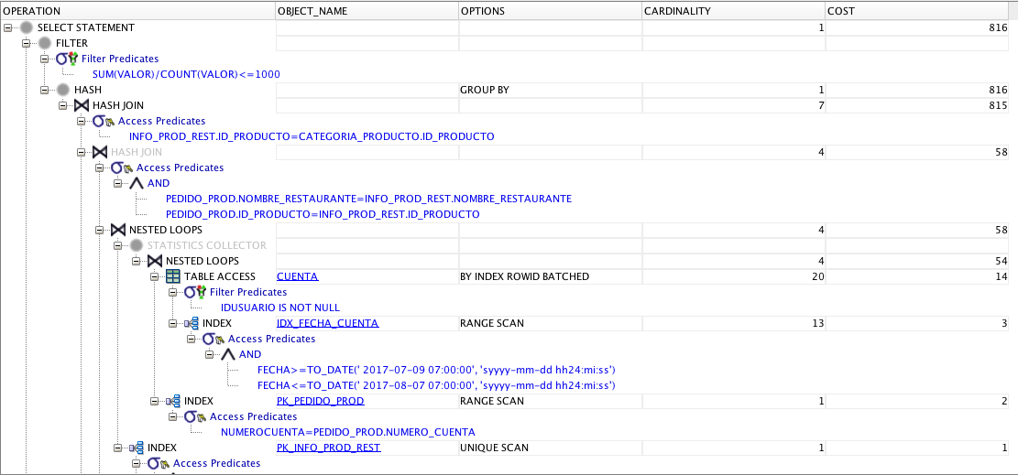

Figura . Plan de ejecución RFC10 para Productos. Escenario 3. Parte 1

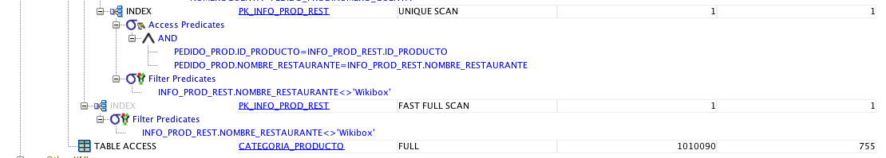

Figura . Plan de ejecución RFC10 para Productos. Escenario 3. Parte 2

* Tiempo:

### **RFC9 Menús**

#### Escenario 1

* SQL:

SELECT NOMBRE_CATEGORIA,COUNT(*)  FROM  (SELECT PM.*, M.PRECIO, M.COSTO FROM MENU M,PEDIDO_MENU PM WHERE M.NOMBRE=PM.NOMBRE_MENU AND M.NOMBRE_RESTAURANTE=PM.NOMBRE_RESTAURANTE) NATURAL INNER JOIN CATEGORIA_MENU,USUARIO U, CUENTA   WHERE U.ID=IDUSUARIO AND NUMEROCUENTA=NUMERO_CUENTA AND NOMBRE_RESTAURANTE  LIKE 'Nlounge' AND FECHA<=TO_DATE('2017-08-30 07:00:00', 'yyyy-MM-dd hh24:mi:ss') AND FECHA>=TO_DATE('2017-08-07 07:00:00', 'yyyy-MM-dd hh24:mi:ss') GROUP BY NOMBRE_CATEGORIA  ORDER BY NOMBRE_CATEGORIA ASC

* Distribución:
* Parámetros:
* Plan:

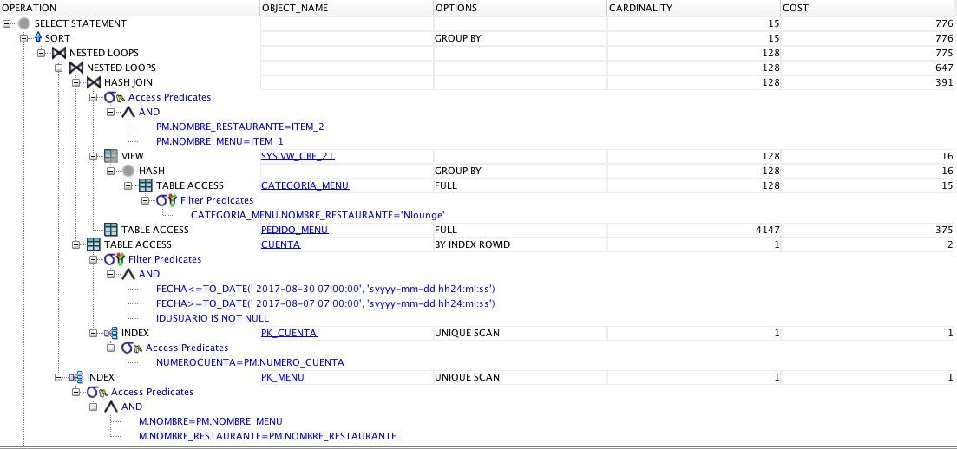

Figura . Plan de ejecución RFC9 para Menús. Escenario 1

* Tiempo: 56 milisegundos

#### Escenario 2

* SQL:

SELECT IDUSUARIO,COUNT(*)  FROM  (SELECT PM.*, M.PRECIO, M.COSTO FROM MENU M,PEDIDO_MENU PM WHERE M.NOMBRE=PM.NOMBRE_MENU AND M.NOMBRE_RESTAURANTE=PM.NOMBRE_RESTAURANTE) NATURAL INNER JOIN CATEGORIA_MENU,USUARIO U, CUENTA   WHERE U.ID=IDUSUARIO AND NUMEROCUENTA=NUMERO_CUENTA AND NOMBRE_RESTAURANTE  LIKE 'Nlounge' AND FECHA<=TO_DATE('2017-10-30 07:00:00', 'yyyy-MM-dd hh24:mi:ss') AND FECHA>=TO_DATE('2016-08-07 07:00:00', 'yyyy-MM-dd hh24:mi:ss') GROUP BY IDUSUARIO  ORDER BY IDUSUARIO ASC

* Distribución:
* Parámetros:
* Plan:

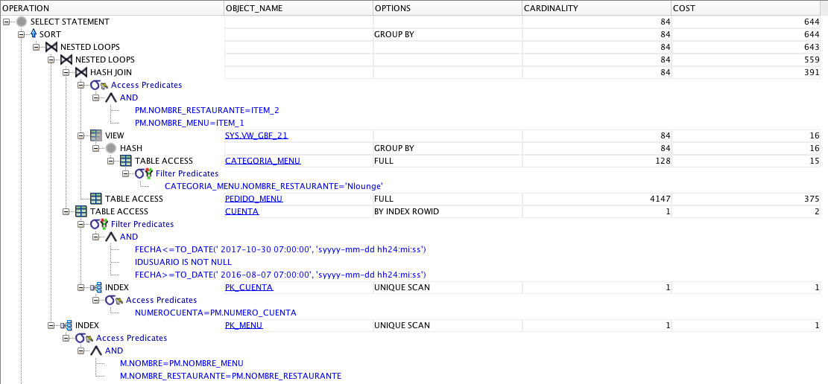

Figura . Plan de ejecución RFC9 para Menús. Escenario 2

* Tiempo: 328 milisegundos

#### Escenario 3

* SQL:

SELECT NOMBRE_MENU,VALOR,ENTREGADO,NOMBRE_RESTAURANTE,PAGADA,PRECIO,COSTO,MESA,FECHA,NOMBRE_CATEGORIA,IDUSUARIO,NUMEROCUENTA,CANTIDAD,U.NOMBRE  FROM  (SELECT PM.*, M.PRECIO, M.COSTO FROM MENU M,PEDIDO_MENU PM WHERE M.NOMBRE=PM.NOMBRE_MENU AND M.NOMBRE_RESTAURANTE=PM.NOMBRE_RESTAURANTE) NATURAL INNER JOIN CATEGORIA_MENU,USUARIO U, CUENTA   WHERE U.ID=IDUSUARIO AND NUMEROCUENTA=NUMERO_CUENTA AND NOMBRE_RESTAURANTE  LIKE 'Nlounge' AND FECHA<=TO_DATE('2018-08-30 07:00:00', 'yyyy-MM-dd hh24:mi:ss') AND FECHA>=TO_DATE('2016-08-30 07:00:00', 'yyyy-MM-dd hh24:mi:ss') AND MESA=10   ORDER BY NOMBRE_MENU DESC

* Distribución:
* Parámetros:
* Plan:

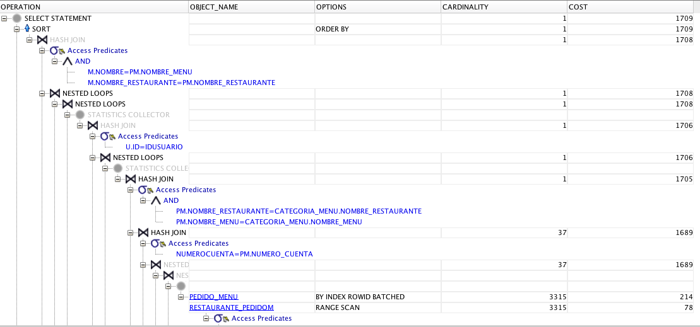

Figura . Plan de ejecución RFC9 para Menús. Escenario 3. Parte 1

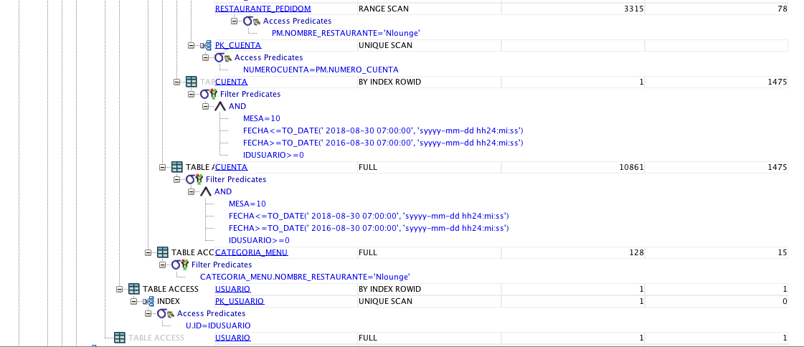

Figura . Plan de ejecución RFC9 para Menús. Escenario 3. Parte 2

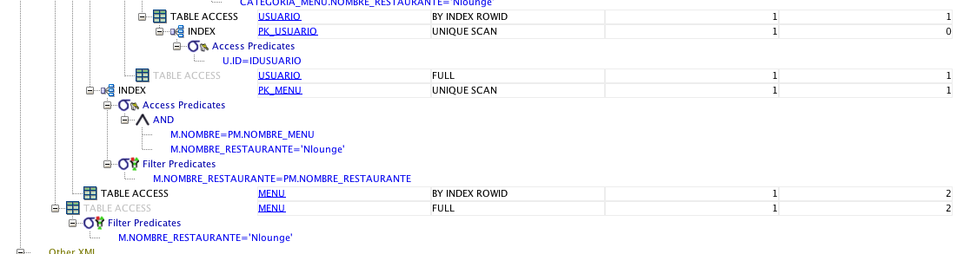

Figura . Plan de ejecución RFC9 para Menús. Escenario 3. Parte 3

* Tiempo: 776 milisegundos

### **RFC10 Menús**

#### Escenario 1

* SQL:

SELECT MESA,COUNT(*)  FROM  (SELECT PM.*, M.PRECIO, M.COSTO FROM MENU M,PEDIDO_MENU PM WHERE M.NOMBRE=PM.NOMBRE_MENU AND M.NOMBRE_RESTAURANTE=PM.NOMBRE_RESTAURANTE) NATURAL INNER JOIN CATEGORIA_MENU,USUARIO U, CUENTA   WHERE U.ID=IDUSUARIO AND NUMEROCUENTA=NUMERO_CUENTA AND NOMBRE_RESTAURANTE NOT LIKE 'Wikibox' AND FECHA<=TO_DATE('2017-10-30 07:00:00', 'yyyy-MM-dd hh24:mi:ss') AND FECHA>=TO_DATE('2016-08-07 07:00:00', 'yyyy-MM-dd hh24:mi:ss') GROUP BY MESA  ORDER BY MESA DESC, COUNT(*) DESC

* Distribución:
* Parámetros:
* Plan:

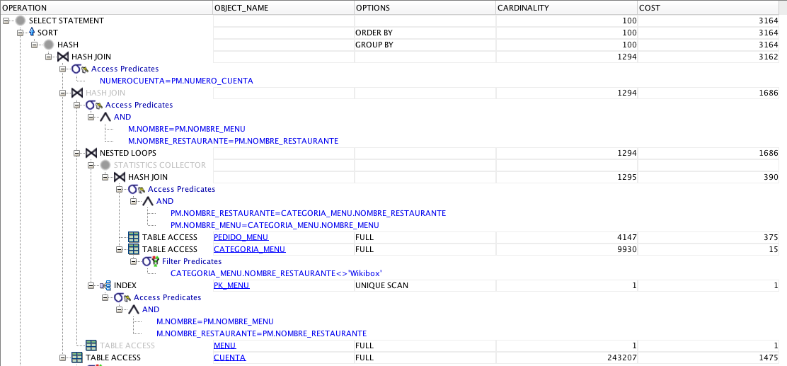

Figura . Plan de ejecución RFC10 para Menús. Escenario 1. Parte 1



Figura . Plan de ejecución RFC10 para Menús. Escenario 1. Parte 2

* Tiempo: 50 milisegundos

#### Escenario 2

* SQL:

SELECT VALOR,COUNT(*)  FROM  (SELECT PM.*, M.PRECIO, M.COSTO FROM MENU M,PEDIDO_MENU PM WHERE M.NOMBRE=PM.NOMBRE_MENU AND M.NOMBRE_RESTAURANTE=PM.NOMBRE_RESTAURANTE) NATURAL INNER JOIN CATEGORIA_MENU,USUARIO U, CUENTA   WHERE U.ID=IDUSUARIO AND NUMEROCUENTA=NUMERO_CUENTA AND NOMBRE_RESTAURANTE NOT LIKE 'Wikibox' AND FECHA<=TO_DATE('2017-08-02 07:00:00', 'yyyy-MM-dd hh24:mi:ss') AND FECHA>=TO_DATE('2017-07-26 07:00:00', 'yyyy-MM-dd hh24:mi:ss') GROUP BY VALOR  ORDER BY VALOR DESC

* Distribución:
* Parámetros:
* Plan:

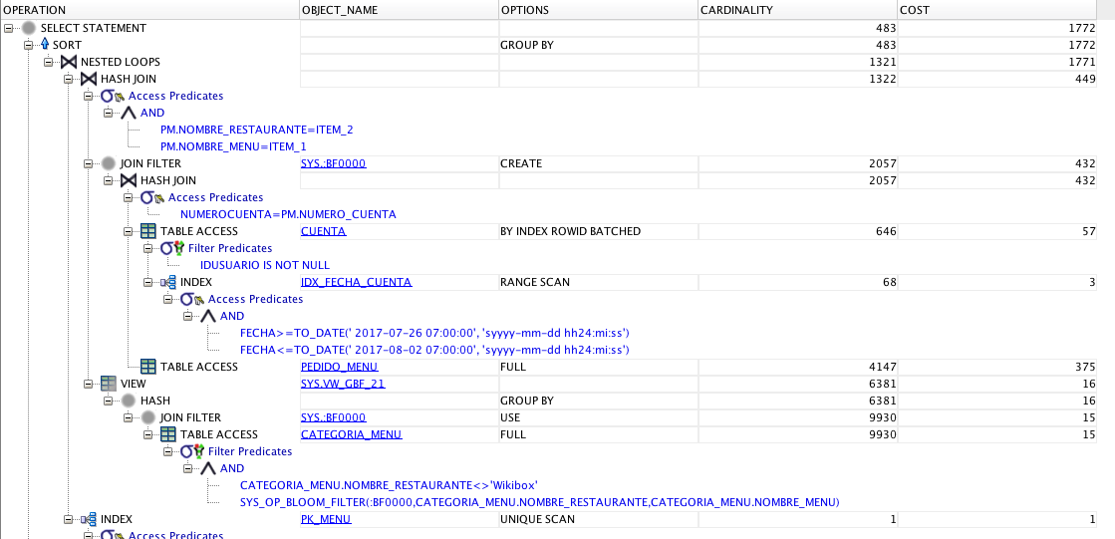

Figura . Plan de ejecución RFC10 para Menús. Escenario 2. Parte 1



Figura . Plan de ejecución RFC10 para Menús. Escenario 2. Parte 2

* Tiempo: 187 milisegundos

#### Escenario 3

* SQL:
* SELECT IDUSUARIO,MAX(VALOR)  FROM  (SELECT PM.*, M.PRECIO, M.COSTO FROM MENU M,PEDIDO_MENU PM WHERE M.NOMBRE=PM.NOMBRE_MENU AND M.NOMBRE_RESTAURANTE=PM.NOMBRE_RESTAURANTE) NATURAL INNER JOIN CATEGORIA_MENU,USUARIO U, CUENTA   WHERE U.ID=IDUSUARIO AND NUMEROCUENTA=NUMERO_CUENTA AND NOMBRE_RESTAURANTE NOT LIKE 'Nlounge' AND FECHA<=TO_DATE('2018-10-30 07:00:00', 'yyyy-MM-dd hh24:mi:ss') AND FECHA>=TO_DATE('2016-08-07 07:00:00', 'yyyy-MM-dd hh24:mi:ss') GROUP BY IDUSUARIO HAVING NOT (MAX(VALOR)<='500')
* Distribución:
* Parámetros:
* Plan:

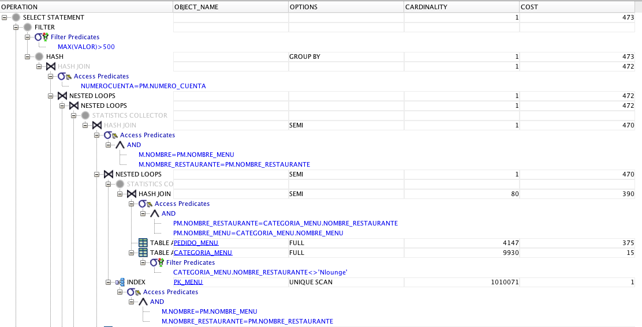

Figura . Plan de ejecución RFC10 para Menús. Escenario 3. Parte 1

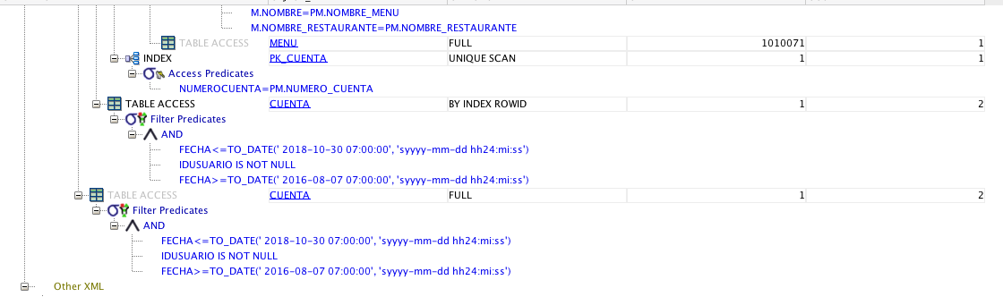

Figura . Plan de ejecución RFC10 para Menús. Escenario 3. Parte 2

* Tiempo: 37 milisegundos

### **RFC11**

### **RFC12**

## Diseño físico: Análisis de eficiencia

Para el siguiente análisis de eficiencia (comparando planes propios planteados contra los planes de *Oracle)* se utiliza una expansión de la notación de árbol planteada en [2] , que se basa en usar álgebra relacional extendida. La adición hecha consiste en colocar por encima del símbolo de *join* una indicación del posible algoritmo a utilizar para que se asimile a la generación de planes de la herramienta *SQLDeveloper*. A su vez, si no se llegase a indicar este algoritmo se asume que es de tipo *nested loop*.

* Requerimiento de consulta 9 para productos (Escenario 4): Como plan propio se propuso el siguiente:

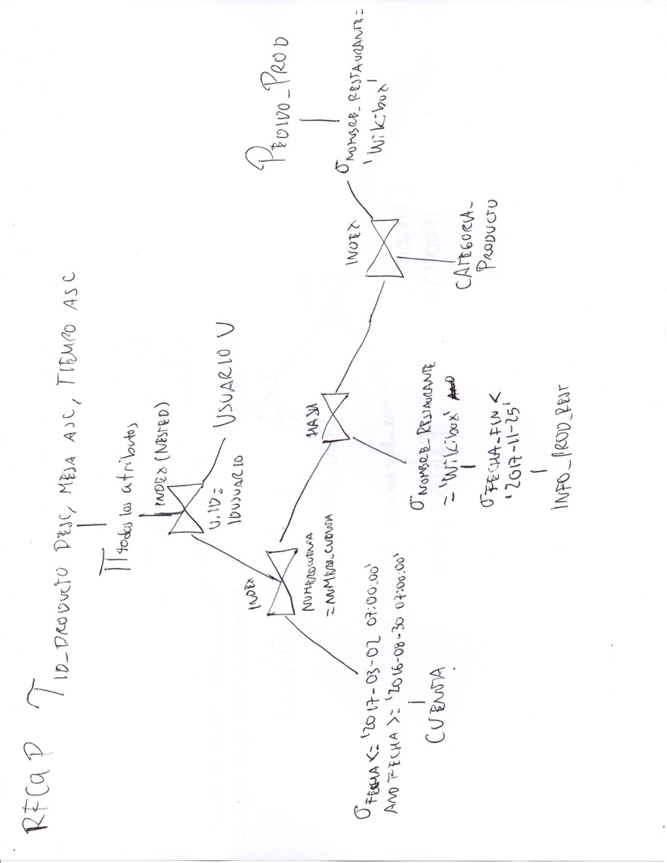

Figura . Plan propio de consulta para el requerimiento RFC9 con Productos

Partiendo de estos resultados se ve que *Oracle* tomó la decisión de juntar las tablas de forma diferente al realizar los siguientes *joins:*

* + Cuenta con Pedido_Prod y luego con Info_Prod_Rest usando un hash.
  + El resultado anterior con Usuario usando un hash.
  + Lo anterior con producto usando un *loop* interno. (*nested*)
  + Por último, se une todo con los *outer join* que involucran a las tablas de preferencias del usuario.

Sinceramente, no se esperaba que se agregaran los productos a toda la consulta hasta el final de la misma, debido a que involucran un gran número de registros (10000).

* Requerimiento de consulta 10 para productos (Escenario 2): Como plan propio se propuso el siguiente:

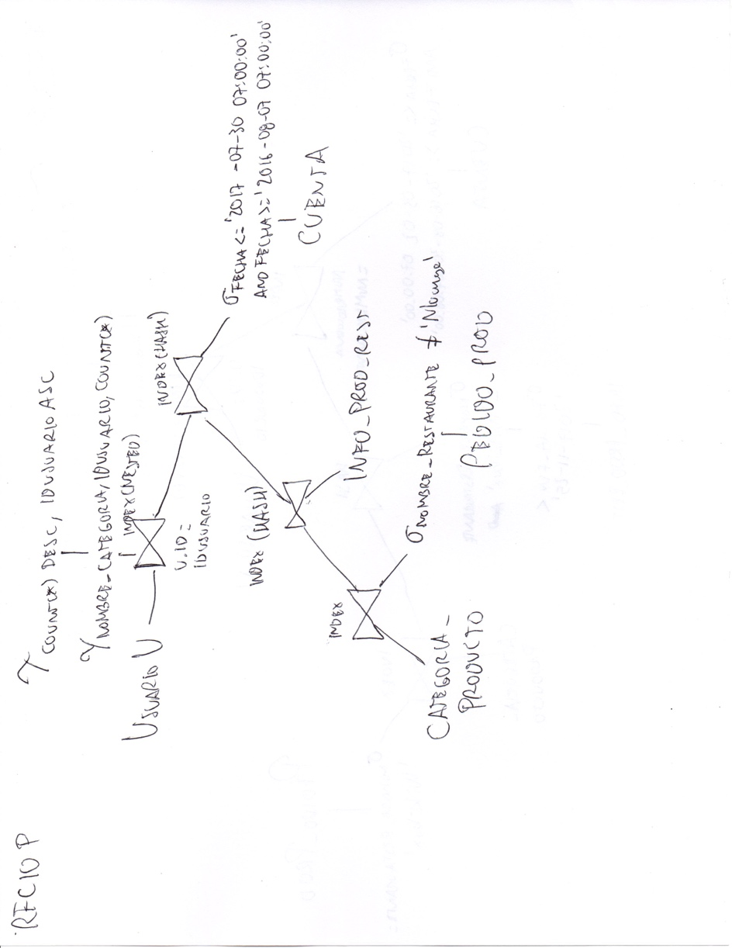

Figura . Plan propio de consulta del requerimiento RFC10 para Producto.

Partiendo de esto, se ven las siguientes diferencias del plan propuesto con respecto al de *Oracle*:

* + No se utilizaron las tablas de Usuario ni de Producto debidque sus atributos no aparecían en el SELECT de la consulta.
  + El orden de los joins al unirse Cuenta con Pedido_Prod, luego con Info_Prod_Rest y después con Categoria_Producto. Se esperaba en el plan propio que Cuenta se juntara con la unión de todos estas tablas por lo que difiere.
  + Se realiza una selección en el *join* de Pedido_Prod con Info_Prod_Rest y no de forma individual.
* Requerimiento de consulta 9 para menús (Escenario 3): Como plan propio se propuso el siguiente:

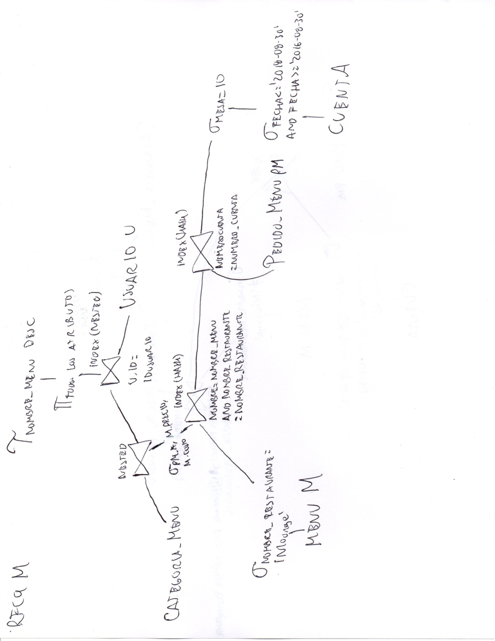

Figura . Plan de consulta para el requerimiento RFC9 con Menú.

Basándose en este plan se identificaron las siguientes diferencias respecto a la planeación propia:

* + Se realiza una selección sobre la condición del id del usuario en vez de hacer un *join* con un criterio.
  + Se unió primero la cuenta con los menús y sus pedidos y ahí sí se unieron con las respectivas tablas de preferencias del usuario usando métodos de *hash-join*.
  + Para el ordenamiento y agrupación, *Oracle* utiliza un *sort*.
* Requerimiento de consulta 10 para menús (Escenario 3): Como plan propio se propuso el siguiente:

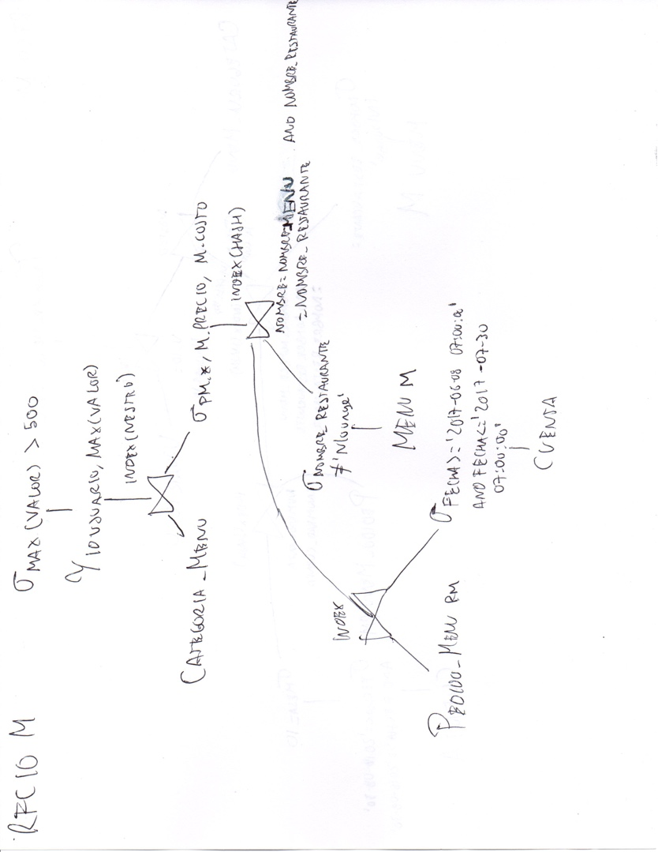

Figura . Plan de consulta para el requerimiento RFC10 con Menú.

Y a su vez se obtuvo como resultado de *Oracle* el siguiente plan:

Basándose en el plan de *Oracle* se identificaron las siguientes diferencias:

* + Se usó un *join* con condición en vez de un producto cruz.
  + Se realiza una selección sobre la tabla Categoria_Menu sobre el nombre del restaurante.

# Construcción de la aplicación

En esta sección se presenta una breve descripción de cómo se realizaron los requerimientos introducidos en esta nueva iteración. Las pruebas de los mismos se encuentran en colecciones de *Postman* como se sugiere en [1], junto con casos de éxito y fallo en un archivo *Excel*.

## RF9

Para este requerimiento, cada vez que se agregaba un producto o un menú al pedido se verificaba la disponibilidad y se actualizaba el precio de la cuenta dependiendo del valor y cantidad dados.

## RF10

Para este requerimiento se tuvo la decisión de coger cada producto y menú encontrado en la cuenta y verificar si era posible pagarlo o no con la disponibilidad actual del restaurante; si lo anterior fallaba de alguna manera se guardaba en una lista todos los artículos comprados que no se tuvieran en el momento y se le mostraba al usuario el listado respectivo. Con este listado se puede decidir actualizar el pedido, dejar todo cómo está o , cuando se ofrezca la posibilidad de utilizar sustitutos, sustituir el producto dado por alguna de sus posibles opciones.

## RF11

Para este requerimiento se permitió añadir las equivalencias de dos maneras: o mediante un PUT a la tabla de InfoIngRest el cual permiten modificar la lista de sustituciones que está guardada en ella, o mediante un POST en el cual se pueden asociar dos ingredientes, conociendo sus identificadores. Borrar la sustitución solo se permitió a través del PUT.

## RF12

Para este requerimiento se permitió añadir las equivalencias de dos maneras: o mediante un PUT a la tabla de InfoProdRest el cual permiten modificar la lista de sustituciones que está guardada en ella, o mediante un POST en el cual se pueden asociar dos productos, conociendo sus identificadores. Borrar la sustitución solo se permitió a través del PUT.

## RF13

Se pretende que cuando se actualice un restaurante se indique si se quiere surtir de nuevo los productos o no. En caso tal de que se desee hacer esto, se validad que solo lo pueda hacer un usuario dueño del restaurante objetivo. Al final, cuando se obtiene la información del restaurante se puede ver la reacomodación de datos de forma clara.

## RF14

Este requerimiento se dividió en dos servicios REST diferentes, uno para ordenar productos, y otro para ordenar menús. Al ordenar el producto toca añadir en una lista las sustituciones deseadas, al ordenar el menú se puede sustituir un producto de él por otro, o sustituir un ingrediente dentro de alguno de los productos que componen el menú. Ambas cosas pueden hacerse añadiendo la lista de sustituciones al cuerpo de la petición.

## RF15

Este requerimiento hace uso del requerimiento RF9 para ordenar varios pedidos. Todos deben pertenecer a la misma mesa, aunque pueden ser de diferentes cuentas. El ordenar los pedidos se hace de manera atómica, es decir, o se hacen todos los pedidos o ninguno. Cabe aclarar que esto también se hace a partir de dos servicios, uno para ordenar muchos productos, y otro para ordenar muchos menús.

## RF16

En este requerimiento hace uso del requerimiento RF10 para tomar el servicio de todas las cuentas de una mesa, lo cual se hace de manera atómica, si no hay disponibilidad de algún pedido no se lleva a cabo el servicio de ninguno.

## RF17

En general, para este requerimiento se usó la opción de borrar para las clases PedidoProd y PedidoMenu por lo que si uno es el restaurante, solo puede borrarlos del sistema antes de haberlos entregado. En el caso de una mesa se permite que el usuario de tipo Restaurante intente eliminar todas los pedidos que pertenecen únicamente a su local dentro de la misma mesa.

## RFC7

Para este requerimiento se sigue la ruta "[http://localhost:8080/VideoAndes/rest/usuarios /productos"](http://localhost:8080/VideoAndes/rest/usuarios%20/productos%22) , además se crearon las siguientes clases en el paquete rfc:

* ContenedoraClienteProducto: Muestra la información de un cliente (usando su identificación), dicha información se encuentra en la clase ContenedoraMesaMenuCliente.
* ContenedoraMesaMenuCliente: Representa a través de un booleano si el menú tiene o no una mesa asignada, y después muestra un listado de información expresado en la clase ContenedoraMenuCliente.
* ContenedoraMenuCliente: Tiene el nombre del restaurante, el nombre del menú y la información relevante del producto. En caso tal de que se haya consumido el producto por fuera del menú, el nombre del menú no existe. La información del producto se expresa en la clase ProductoInformativo.
* ProductoInformativo: Solo tiene un nombre, una descripción, tipo, traducción e identificación.

En esencia, dependiendo del usuario que lo solicite, se muestra la información de un cliente(el que realiza la consulta) o de todos los clientes del sistema (si el usuario que lo solicita es un administrador).

## RFC8

Para este requerimiento se sigue la ruta "[http://localhost:8080/VideoAndes/rest/ restaurantes/informacion-financiera"](http://localhost:8080/VideoAndes/rest/%20restaurantes/informacion-financiera%22), además se crearon las siguientes clases en el paquete rfc:

* ContenedoraRestauranteInfoFinanciera: Contiene la información financiera de un restaurante particular.
* InformacionFinanciera: Es la información financiera de un restaurante. Contiene el producto al que hace referencia (Id de un plato o nombre del menú), la cantidad que se ha vendido a cuentas con o sin cliente, y el total de ventas en ambos casos.

Dependiendo de la identificación del usuario que llega como parámetro se escoge si mostrar toda la información de todos los restaurantes, o si la de uno solo (el restaurante del que el usuario sería dueño). Esta información se almacena en las clases ya descritas.

## RNF3

Para probar el mantenimiento de la concurrencia, además de tener el uso de commit y rollback, y de usar un nivel de aislamiento READ COMMITTED, se realizó una carpeta de pruebas en el archivo *Postman* llamado “PruebasConcurrencia”. En este se encuentran tres carpetas:

* Misma sesión: Se intenta probar la concurrencia de dos pedidos simulados en una sola sesión donde se agota la cantidad de uno de los productos, y cuando se va a hacer otro pedido sobre el mismo ítem se genera un error.
* Sesión 1: Carpeta que se corre antes de la carpeta “Sesión 2”, y es usada para surtir el restaurante llamado “Skinte”. Se supone que después de haberse surtido el restaurante, se inicia la prueba de la carpeta “Sesión 2”, y uno de los registros de pedido con valor “3000” en alguna de las dos sesiones debe fallar debido a la falta de disponibilidad.
* Sesión 2: Pruebas que se corren después de haberse surtido el restaurante “Skinte” en la carpeta “Sesión 1”.

# Análisis del proceso de optimización y el modelo de ejecución de consultas

Respecto al análisis realizado se utilizó dentro del paquete test una clase llamada PruebasJavaContraSQL que corre sentencias que involucran el uso de selecciones, proyeccion y *joins* en dos conjuntos de datos principalmente: Usuario (1000 datos) y Producto(10000 datos que no caben en memoria). Cabe aclarar que esta clase utiliza las mismas características de los DAO que se han trabajado en iteraciones pasadas, por lo que se requiere que tenga una conexión para manejarse; con ese fin se utilizó un programa en el método main que parte desde la clase RotondAndesTM para hacer la creación de los archivos necesarios. Utilizando las herramientas disponibles en *Java* se intenta responder ante la eficiencia del lenguaje SQL para en últimas guardar los tiempos tomados en archivos csv y pdf dentro de la subcarpeta pruebasSQLVsJava de la sección data. En general estos resultados demuestran que las consultas SQL optimizan más la información al partir de un modelo relacional que se trabaja fácilmente realizando una única operación de lectura y escritura (I/O) por cada dato relevante, en vez de traerlo todo a memoria y tener un mayor costo de dichas operaciones. Las sentencias utilizadas para las pruebas fueron:

* Selección de datos pequeños: Para SQL se tuvo un promedio de 1285.1ms y *Java* uno de 1440.5ms al hacer 10 pruebas sobre la siguiente consulta:

SELECT * FROM USUARIO WHERE ROL='CLIENTE' AND CORREO IS NOT NULL

* Proyección de datos pequeños: Para SQL se tuvo un promedio de 1359.1ms y *Java* uno de 1537.8ms al hacer 10 pruebas sobre la siguiente consulta:

SELECT NOMBRE,ROL FROM USUARIO

* *Join* de datos pequeños: Para SQL se tuvo un promedio de 1798.1ms y *Java* uno de 4432ms al hacer 10 pruebas sobre la siguiente consulta:

SELECT * FROM USUARIO,CUENTA WHERE USUARIO.ID=CUENTA.IDUSUARIO

* Consulta general de datos pequeños: Para SQL se tuvo un promedio de 28.9ms y *Java* uno de 4820ms al hacer 10 pruebas sobre la siguiente consulta:

SELECT ID,NOMBRE FROM USUARIO,CUENTA WHERE USUARIO.ID=CUENTA.IDUSUARIO AND CUENTA.VALOR>1000

* Selección de datos grandes: Para SQL se tuvo un promedio de 57.5ms y *Java* uno de 1440.5ms al hacer 10 pruebas sobre la siguiente consulta:

SELECT * FROM PRODUCTO WHERE TIPO='PLATO FUERTE' AND TIEMPO > 100

* Proyección de datos grandes: Para SQL se tuvo un promedio de 1359.1ms y *Java* uno de 1537.8ms al hacer 10 pruebas sobre la siguiente consulta:

SELECT NOMBRE,DESCRIPCION FROM PRODUCTO

* *Join* de datos grandes: Para SQL se tuvo un promedio de 1798.1ms y *Java* uno de 4432ms al hacer 10 pruebas sobre la siguiente consulta:

SELECT * FROM PRODUCTO,INFO_PROD_REST WHERE PRODUCTO.ID=INFO_PROD_REST.ID_PRODUCTO

* Consulta general de datos grandes: Consulta general de datos pequeños: Para SQL se tuvo un promedio de 28.9ms y *Java* uno de 4820ms al hacer 10 pruebas sobre la siguiente consulta:

SELECT PRODUCTO.NOMBRE, INFO_PROD_REST.NOMBRE_RESTAURANTE FROM PRODUCTO, INFO_PROD_REST WHERE PRODUCTO.ID=INFO_PROD_REST.ID_PRODUCTO AND INFO_PROD_REST.PRECIO < 10000

# Consideraciones adicionales

Dentro de la carpeta data se tienen las siguientes consideraciones:

* Se tienen los archivos de pruebas de *Postman* en la carpeta pruebas. Antes de ejecutarlas se debe correr el archivo PrePostman.sql.
* En el archivo BorradoEInserciones.sql se tienen los comandos para borrar todos los datos existentes en la base de datos y volver a poblarla en caso tal de que se corrompan de laguna manera los datos del sistema.
* En el archivo DBSETUPFULL.sql se tienen los esquemas de las tablas para reconstruir la base de datos dado el caso en que haya la necesidad de hacerlo.
* En la carpeta inicializacion están todas las inserciones en tablas utilizadas en la población de la base de datos. Además, las tablas de equivalencias se encuentran en el archivo Prepostman.sql.
* La ruta se sigue llamando “VideoAndes” de acuerdo con el ejemplo de clase, dado que no se encontró la forma de cambiar el nombre a “RotondAndes” como se pretendía.

# Análisis de resultados

## Aprendizajes y logros

A lo largo del desarrollo de la iteración 4 se aprendió a optimizar las consultas en SQL mediante el uso de índices.

## Conclusiones

* Se debe saber determinar las operaciones transaccionales del sistema porque hay varias que requieren ser o todo o nada.
* SQL es una herramienta poderosa que permite realizar consultas complejas sobre modelos de datos gigantes.
* La interconexión entre clases permite la funcionalidad completa de un sistema transaccional dado.
* Toda decisión de diseño se debe reflejar en la base de datos planteada.
* Las propiedades ACID ayudan a determinar el manejo sobre la concurrencia de la aplicación, permitiendo definir diferentes niveles de aislamiento, dependiendo de las necesidades del programador. Para esta iteración se usó el modo READ COMMITED al ver que solo se debía garantizar que las transacciones pudieran ver quien había realizado o no un commit durante las diferentes transacciones de la aplicación.

# Bibliografía

# Universidad de los Andes. *Caso de estudio - v4.* [En línea] Universidad de los Andes. [Citado el: 19 de Noviembre de 2017.] https://sicuaplus.uniandes.edu.co/bbcswebdav/pid-1918613-dt-content-rid-20767359_1/courses/UN_201720_ISIS2304/isis2304-172-CasoEstudio-RotondAndes-v4.pdf

1. G. Hector, U. Jeffrey, and W. Jennifer, "From Parse Trees to Logical Query Plans" en Database Systems: The complete Book. Ed.New Jersey:Prentice Hall, 2009,pp.781-791